2017年普通高等学校招生全国统一考试（全国Ⅲ卷）

理科综合能力测试

绝密★启用前

一、选择题：本题共13个小题，每小题6分，共78分。在每小题给出的四个选项中，只有一项是符合题目要求的。

**1、下列关于真核细胞中转录的叙述，错误的是（　　）**

A．、和都从转录而来

B．同一细胞中两种的合成有可能同时发生

C．细胞中的合成过程不会在细胞核外发生

D．转录出的链与模板链的相应区域碱基互补

**2、下列与细胞相关的叙述，错误的是（　　）**

A．动物体内的激素可以参与细胞间的信息传递

B．叶肉细胞中光合作用的暗反应发生在叶绿体基质中

C．癌细胞是动物体内具有自养能力并快速增殖的细胞

D．细胞凋亡是由基因决定的细胞自动结束生命的过程

**3、植物光合作用的作用光谱是通过测量光合作用对不同波长光的反应（如的释放）来绘制的。下列叙述错误的是（　　）**

A．类胡萝卜素在红光区吸收的光能可用于光反应中的合成

B．叶绿素的吸收光谱可通过测量其对不同波长光的吸收值来绘制

C．光合作用的作用光谱也可用的吸收速率随光波长的变化来表示

D．叶片在波长光下释放是由叶绿素参与光合作用引起的

**4、若给人静脉注射一定量的溶液，则一段时间内会发生的生理现象是（　　）**

A．机体血浆渗透压降低，排出相应量的水后恢复到注射前水平

B．机体血浆量增加，排出相应量的水后渗透压恢复到注射前水平

C．机体血浆量增加，排出相应量的和水后恢复到注射前水平

D．机体血浆渗透压上升，排出相应量的后恢复到注射前水平

**5、某陆生植物种群的个体数量较少，若用样方法调查其密度，下列做法合理的是（　　）**

A．将样方内的个体进行标记后再计数

B．进行随机取样，适当扩大样方的面积

C．采用等距取样法，适当减少样方数量

D．采用五点取样法，适当缩小样方面积

**6、下列有关基因型、性状和环境的叙述，错误的是（　　）**

A．两个个体的身高不相同，二者的基因型可能相同，也可能不相同

B．某植物的绿色幼苗在黑暗中变成黄色，这种变化是由环境造成的

C．型血夫妇的子代都是型血，说明该性状是由遗传因素决定的

D．高茎豌豆的子代出现高茎和矮茎，说明该相对性状是由环境决定的

**7、化学与生活密切相关。下列说法错误的是（ ）**

A．是指粒径不大于的可吸入悬浮颗粒物

B．绿色化学要求从源头上消除或减少生产活动对环境的污染

C．燃煤中加入可以减少酸雨的形成及温室气体的排放

D．天然气和液化石油气是我国目前推广使用的清洁燃料

**8、下列说法正确的是（ ）**

A．植物油氢化过程中发生了加成反应

B．淀粉和纤维素互为同分异构体

C．环己烷与苯可用酸性溶液鉴别

D．水可以用来分离溴苯和苯的混合物

**9、下列实验操作规范且能达到目的的是（ ）**

|  |  |  |
| --- | --- | --- |
|  | 目的 | 操作 |
| A． | 取盐酸 | 在酸式滴定管中装入盐酸，调整初始读数为后，将剩余盐酸放入锥形瓶 |
| B． | 清洗碘升华实验所用试管 | 先用酒精清洗，再用水清洗 |
| C． | 测定醋酸钠溶液 | 用玻璃棒蘸取溶液，点在湿润的试纸上 |
| D． | 配制浓度为的溶液 | 称取固体，放入 容量瓶中，加水溶解并稀释至刻度 |

**10、为阿伏加德罗常数的值。下列说法正确的是（ ）**

A．的中，含有个中子

B．的溶液中，含有个

C．（标准状况）苯在中完全燃烧，得到个分子

D．密闭容器中与反应制备，增加个键

**11、全固态锂硫电池能量密度高、成本低，其工作原理如图所示，其中电极a常用掺有石墨烯的材料，电池反应为：。下列说法错误的是（ ）**

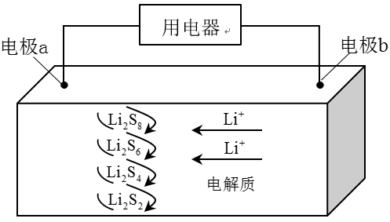

A．电池工作时，正极可发生反应：

B．电池工作时，外电路中流过电子，负极材料减重

C．石墨烯的作用主要是提高电极a的导电性

D．电池充电时间越长，电池中的量越多

**12、短周期元素W、X、Y和Z在周期表中的相对位置如表所示，这四种元素原子的最外层电子数之和为21。下列关系正确的是（ ）**

A．氢化物沸点： B．氧化物对应水化物的酸性：

C．化合物熔点： · D．简单离子的半径：

**13、在湿法炼锌的电解循环溶液中，较高浓度的会腐蚀阳极板而增大电解能耗。可向溶液中同时加入和，生成沉淀从而除去。根据溶液中平衡时相关离子浓度的关系图，下列说法错误的是（ ）**

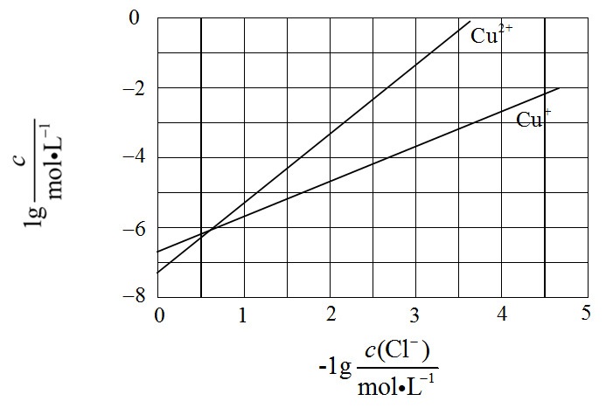

A．的数量级为

B．除反应为

C．加入越多，浓度越高，除效果越好

D．平衡常数很大，反应趋于完全

二、选择题：本题共8小题，每小题6分，共48分。在每小题给出的四个选项中，第14~18题只有一项符合题目要求，第19~21题有多项符合题目要求。全部选对的得6分，选对但不全的得3分，有选错的得0分。

**14、2017年4月，我国成功发射的天舟一号货运飞船与天宫二号空间实验室完成了首次交会对接，对接形成的组合体仍沿天宫二号原来的轨道（可视为圆轨道）运动。与天宫二号单独运行时相比，组合体运行的（ ）**

A．周期变大 B．速率变大 C．动能变大 D．向心加速变大

**15、如图，在方向垂直于纸面向里的匀强磁场中有一U形金属导轨，导轨平面与磁场垂直。金属杆PQ置于导轨上并与导轨形成闭合回路PQRS，一圆环形金属线框T位于回路围成的区域内，线框与导轨共面。现让金属杆PQ突然向右运动，在运动开始的瞬间，关于感应电流的方向，下列说法正确的是（ ）**



A．PQRS中沿顺时针方向，T中沿逆时针方向

B．PQRS中沿顺时针方向，T中沿顺时针方向

C．PQRS中沿逆时针方向，T中沿逆时针方向

D．PQRS中沿逆时针方向，T中沿顺时针方向

**16、如图，一质量为*m*、长度为*l*的均匀柔软细绳PQ竖直悬挂。用外力将绳的下端Q缓慢地竖直向上拉起至M点，M点与绳的上端P相距。重力加速度大小为。在此过程中，外力做的功为（ ）**



A． B．

C． D．

**17、一根轻质弹性绳的两端分别固定在水平天花板上相距80cm的两点上，弹性绳的原长也为80cm。将一钩码挂在弹性绳的中点，平衡时弹性绳的总长度为100cm；再将弹性绳的两端缓慢移至天花板上的同一点，则弹性绳的总长度变为（弹性绳的伸长始终处于弹性限度内）**

A．86cm B．92cm C．98cm D．104cm

**18、如图，在磁感应强度大小为的匀强磁场中，两长直导线P和Q垂直于纸面固定放置，两者之间的距离为*l*。在两导线中均通有方向垂直于纸面向里的电流*I*时，纸面内与两导线距离均为*l*的a点处的磁感应强度为零。如果让P中的电流反向、其他条件不变，则a点处磁感应强度的大小为（ ）**



A．0 B．

C． D．

**19、在光电效应实验中，分别用频率为、的单色光a、b照射到同种金属上，测得相应的遏止电压分别为和、光电子的最大初动能分别为和。*h*为普朗克常量。下列说法正确的是（ ）**

A．若，则一定有 B．若，则一定有

**20、一质量为2kg的物块在合外力*F*的作用下从静止开始沿直线运动。*F*随时间**变化的图线如图所示，则（ ）**



A．时物块的速率为1m/s

B．时物块的动量大小为4m/s

C．时物块的动量大小为m/s

D．时物块的速度为零

**21、一匀强电场的方向平行于*xOy*平面，平面内a、b、c三点的位置如图所示，三点的电势分别为10V、17V、26V。下列说法正确的是（ ）**



A．电场强度的大小为2.5V/cm

B．坐标原点处的电势为1V

C．电子在a点的电势能比在b点的低7eV

D．电子从b点运动到c点，电场力做功为9eV

三、非选择题：共174分。第22~32题为必考题，每个试题考生都必须作答。第33~38题为选考题，考生根据要求作答。

（一）必考题：共129分。

**22、（6分）某探究小组做“验证力的平行四边形定则”实验，将画有坐标轴（横轴为*x*轴，纵轴为*y*轴，最小刻度表示1mm）的纸贴在水平桌面上，如图（a）所示。将橡皮筋的一端Q固定在*y*轴上的*B*点（位于图示部分之外），另一端P位于*y*轴上的A点时，橡皮筋处于原长。**

（1）用一只测力计将像皮筋的P端沿*y*轴从A点拉至坐标原点*O*，此时拉力*F*的大小可由测力计读出。测力计的示数如图（b）所示，*F*的大小为__________N。

（2）撤去（1）中的拉力，橡皮筋P端回到A点；现使用两个测力计同时拉像皮筋，再次将P端拉至*O*点。此时观察到两个拉力分别沿图（a）中两条虚线所示的方向，由测力计的示数读出两个拉力的大小分别为和。

（i）用5mm长度的线段表示1N的力，以*O*为作用点，在图（a）中画出力、的图示，然后按平行四边形定则画出它们的合力；



（ii）的大小为__________N，与拉力*F*的夹角的正切值为__________。

若与拉力*F*的大小及方向的偏差均在实验所允许的误差范围之内，则该实验验证了力的平行四边形定则。



**23、（9分）图（a）为某同学组装完成的简易多用电表的电路图。图中*E*是电池；、、、和是固定电阻，是可变电阻；表头的满偏电流为250，内阻为。虚线方框内为换挡开关，A端和B端分别与两表笔相连。该多用电表有5个挡位，5个挡位为：直流电压1V挡和5V挡，直流电流1mA挡和2.5mA挡，欧姆挡。**



（1）图（a）中的A端与__________（填“红”或“黑”）色表笔相连接。

（2）关于的使用，下列说法正确的是__________（填正确答案标号）。

A．在使用多用电表之前，调整使电表指针指在表盘左端电流“0”位置

B．使用欧姆挡时，先将两表笔短接，调整使电表指针指在表盘右端电阻“0”位置

C．使用电流挡时，调整使电表指针尽可能指在表盘右端电流最大位置

（3）根据题给条件可得__________，__________。

（4）某次测量时该多用电表指针位置如图（b）所示。若此时B端是与“1”相连的，则多用电表读数为__________；若此时B端是与“3”相连的，则读数为__________；若此时B端是与“5”相连的，则读数为__________。（结果均保留3位有效数字）。

**24、（12分）如图，空间存在方向垂直于纸面（*xOy*平面）向里的磁场。在区域，磁感应强度的大小为；区域，磁感应强度的大小为（常数）。一质量为*m*、电荷量为的带电粒子以速度从坐标原点*O*沿*x*轴正向射入磁场，此时开始计时，当粒子的速度方向再次沿*x*轴正向时，求（不计重力）**

（1）粒子运动的时间；



（2）粒子与*O*点间的距离。

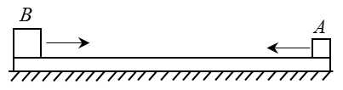**25、（20分）如图，两个滑块*A*和*B*的质量分别为和，放在静止于水平地面上的木板的两端，两者与木板间的动摩擦因数均为；木板的质量为，与地面间的动摩擦因数为。某时刻*A*、*B*两滑块开始相向滑动，初速度大小均为。*A*、*B*相遇时，*A*与木板恰好相对静止。设最大静摩擦力等于滑动摩擦力，取重力加速度大小。求**

（1）*B*与木板相对静止时，木板的速度；

（2）*A*、*B*开始运动时，两者之间的距离。

**26、（14分）绿矾是含有一定量结晶水的硫酸亚铁，在工农业生产中具有重要的用途。某化学兴趣小组对绿矾的一些性质进行探究。回答下列问题：**

（1）在试管中加入少量绿矾样品，加水溶解，滴加溶液，溶液颜色无明显变化。再向试管中通入空气，溶液逐渐变红。由此可知：________、________。

（2）为测定绿矾中结晶水含量，将石英玻璃管（带两端开关和）（设为装置A）称重，记为。将样品装入石英玻璃管中，再次将装置A称重，记为。按下图连接好装置进行实验。

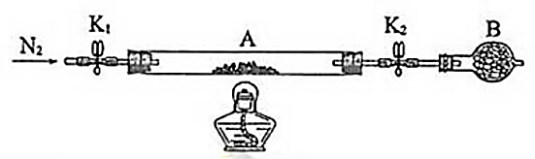

①仪器B的名称是________。

②将下列实验操作步骤正确排序________（填标号）；重复上述操作步骤，直至A恒重，记为。

a．点燃酒精灯，加热 b．熄灭酒精灯 c．关闭和

d．打开和，缓缓通入 e．称量A f．冷却到室温

③根据实验记录，计算绿矾化学式中结晶水数目________（列式表示）。若实验时按a、d次序操作，则使x________（填“偏大”“偏小”或“无影响”）。

（3）为探究硫酸亚铁的分解产物，将（2）中已恒重的装置A接入下图所示的装置中，打开和，缓缓通入，加热。实验后反应管中残留固体为红色粉末。

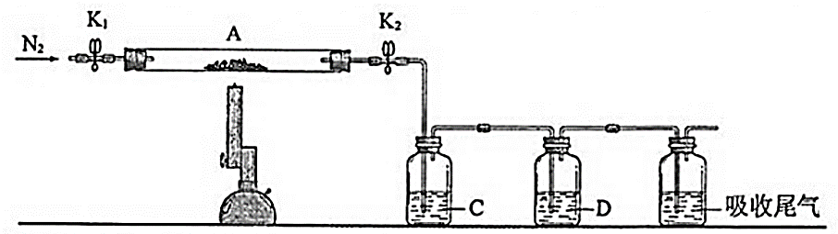

①中的溶液依次为________（填标号）。中有气泡冒出，并可观察到的现象分别为________。

a．品红 b． c． d． e．浓

②写出硫酸亚铁高温分解反应的化学方程式________。

**27、（15分）重铬酸钾是一种重要的化工原料，一般由铬铁矿制备，铬铁矿的主要成分为，还含有硅、铝等杂质。制备流程如图所示：**

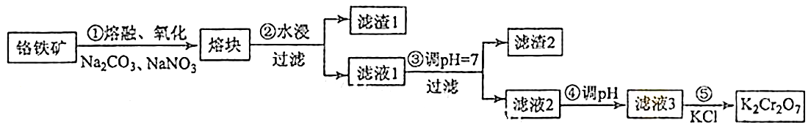

回答下列问题：

（1）步骤①的主要反应为：



上述反应配平后与的系数比为________。该步骤不能使用陶瓷容器，原因是________。

（2）滤渣1中含量最多的金属元素是________，滤渣2的主要成分是________及含硅杂质。

（3）步骤④调滤液2的使之变________（填“大”或“小”），原因是________（用离子方程式表示）。

（4）有关物质的溶解度如图所示。向“滤液3”中加入适量，蒸发浓缩，冷却结晶，过滤得到固体。冷却到________（填标号）得到的固体产品最多。

a． b． c． d．



步骤⑤的反应类型是________。

（5）某工厂用铬铁矿粉（含40%）制备，最终得到产品，产率为________。

**28、（14分）砷（As）是第四周期VA族元素，可以形成、、、等化合物，有着广泛的用途。回答下列问题：**

（1）画出砷的原子结构示意图__________。

（2）工业上常将含砷废渣（主要成分为）制成浆状，通入氧化，生成和单质硫。写出发生反应的化学方程式__________。该反应需要在加压下进行，原因是__________。

（3）已知：

 

 

 

则反应的__________。

（4）298K时，将20mL 3xmol、20mL 3xmol和20mL NaOH溶液混合，发生反应：。溶液中与反应时间(t)的关系如图所示。



①下列可判断反应达到平衡的是__________（填标号）。

a．溶液的pH不再变化 b．

c．不再变化 d．

②时，__________（填“大于”、“小于”或“等于”）。

③时__________时（填“大于”、“小于”或“等于”），理由是__________。

④若平衡时溶液的，则该反应的平衡常数K为__________。

**29、（8分）利用一定方法使细胞群体处于细胞周期的同一阶段，称为细胞周期同步化。以下是能够实现动物细胞周期同步化的三种方法。回答下列问题：**

⑴ 合成阻断法：在细胞处于对数生长期的培养液中添加适量的合成可逆抑制剂，处于 期的细胞不受影响而继续细胞周期的运转，最终细胞会停滞在细胞周期的 期，以达到细胞周期同步化的目的。

⑵ 秋水仙素阻断法：在细胞处于对数生长期的培养液中添加适量的秋水仙素，秋水仙素能够抑制 ，使细胞周期被阻断，即可实现细胞周期同步化。经秋水仙素处理的细胞 （填“会”或“不会”）被阻断在间期。

⑶ 血清饥饿法：培养液中缺少血清可以使细胞周期停滞在间期，以实现细胞周期同步化。分裂间期的特点是 （答出1点即可）。

**30、（9分）干旱可促进植物体内脱落酸（ABA）的合成。取正常水分条件下生长的某种植物的野生型和ABA缺失突变体幼苗，进行适度干旱处理，测定一定时间内茎叶和根的生长量，结果如图所示。**

E:\hanyanjun\试卷录入\2017高考录排\全国卷\全国3卷\生物1.tif

回答下列问题：

⑴ 综合分析上图可知，干旱条件下，ABA对野生型幼苗的作用是 。

⑵ 若给干旱处理的突变体幼苗施加适量的ABA，推测植物叶片的蒸腾速率会 ，以对环境的变化作出反应。

⑶ ABA有“逆境激素”之称，其在植物体中的主要合成部位有 （答出两点即可）。

⑷ 根系是植物吸收水分的主要器官。根细胞内水分的主要作用有 （答出两点即可）

**31、（10分）为研究胰岛素的生理作用，某同学将禁食一段时间的实验小鼠随机分为A、B、C、D四组，A组腹腔注射生理盐水，B、C、D三组均腹腔注射等量胰岛素溶液，一段时间后，B、C、D三组出现反应迟钝、嗜睡等症状，而A组未出现这些症状。回答下列问题：**

⑴ B、C、D三组出现上述症状的原因是 。

⑵ B、C、D三组出现上述症状后进行第二次注射，给B组腹腔注射生理盐水；为尽快缓解上述症状给C组注射某种激素、给D组注射某种营养物质。那么C组注射的激素是 ，D组注射的营养物质是 。

⑶ 第二次注射后，C、D两组的症状得到缓解，缓解的机理分别是 。

**32、（12分）已知某种昆虫的有眼（A）与无眼（a）、正常刚毛（B）与小刚毛（b）、正常翅（E）与斑翅（e）这三对相对性状各受一对等位基因控制。现有三个纯合品系：①aaBBEE、②AAbbEE和③AABBee。假定不发生染色体变异和染色体交换，回答下列问题：**

⑴ 若、、这三对等位基因都位于常染色体上，请以上述品系为材料，设计实验来确定这三对等位基因是否分别位于三对染色体上。（要求：写出实验思路、预期实验结果、得出结论）

⑵ 假设、这两对等位基因都位于X染色体上，请以上述品系为材料，设计实验对这一假设进行验证。（要求：写出实验思路、预期实验结果、得出结论）

（二）选考题：共45分。请考生从2道物理题、2道化学题、2道生物题中每科任选一题作答。如果多做，则每学科按所做的第一题计分。

**33、[物理——选修3-3]（15分）**

（1）（5分）如图，一定质量的理想气体从状态a出发，经过等容过程ab到达状态b，再经过等温过程bc到达状态c，最后经等压过程ca回到初态a。下列说法正确的是________（填正确答案标号．选对1个得2分，选对2个得4分，选对3个得5分，每选错1个扣3分，最低得分为0分）。

A．在过程ab中气体的内能增加 B．在过程ca中外界对气体做功

C．在过程ab中气体对外界做功 D．在过程bc中气体从外界吸收热量

E．在过程ca中气体从外界吸收热量



（2）（10分）一种测量稀薄气体压强的仪器如图（a）所示，玻璃泡M的上端和下端分别连通两竖直玻璃细管和。长为，顶端封闭，上端与待测气体连通；下端经橡皮软管与充有水银的容器R连通。开始测量时，与相通；逐渐提升R，直到中水银面与顶端等高，此时水银已进入，且中水银面比顶端低*h*，如图（b）所示。设测量过程中温度、与相通的待测气体的压强均保持不变，已知和的内径均为*d*，的容积为，水银的密度为，重力加速度大小为g。求：

****（i）待测气体的压强；

（ii）该仪器能够测量的最大压强。

**34．[物理——选修3-4]（15分）**

（1）（5分）如图，一列简谐横波沿*x*轴正方向传播，实线为时的波形图，虚线为时的波形图。已知该简谐波的周期大于0.5s。关于该简谐波，下列说法正确的是________（填正确答案标号。选对1个得2分，选对2个得4分，选对3个得5分．每选错1个扣3分，最低得分为0分）。

A．波长为2m

B．波速为6m/s

C．频率为1.5Hz

D．时，处的质点处于波峰

E．时，处的质点经过平衡位置



**35．[化学——选修3：物质结构与性质]（15分）**

研究发现，在低压合成甲醇反应中，氧化物负载的氧化物纳米粒子催化剂具有高活性，显示出良好的应用前景。回答下列问题：

（1）基态原子核外电子排布式为________。元素与O中，第一电离能较大的是________，基态原子核外未成对电子数较多的是________。

（2）和分子中原子的杂化形式分别为________和________。

（3）在低压合成甲醇反应所涉及的4种物质中，沸点从高到低的顺序为________，原因是________。

（4）硝酸锰是制备上述反应催化剂的原料，中的化学键除了键外，还存在________。

（5）具有型结构（如图），其中阴离子采用面心立方最密堆积方式，射线衍射实验测得的晶胞参数为，则为________。也属于

**36．[化学——选修5：有机化学基础]（15分）**

氟他胺G是一种可用于治疗肿瘤的药物。实验室由芳香烃A制备G的合成路线如下：



回答下列问题：

（1）A的结构简式为________。C的化学名称是________。

（2）③的反应试剂和反应条件分别是________，该反应的类型是________。

（3）⑤的反应方程式为________。吡啶是一种有机碱，其作用是________。

（4）G的分子式为________。

（5）H是G的同分异构体，其苯环上的取代基与G的相同但位置不同，则H可能的结构有________种。

（6）4-甲氧基乙酰苯胺（  ）是重要的精细化工中间体，写出由苯甲醚（）制备4-甲氧基乙酰苯胺的合成路线________（其他试剂任选）。

**37．[生物——选修1：生物技术实践]（15分）**

绿色植物甲含有物质W，该物质为无色针状晶体，易溶于极性有机溶剂，难溶于水，且受热、受潮易分解。其提取流程为：植物甲粉碎加溶剂振荡收集提取液活性炭处理过滤去除活性炭蒸馏（含回收溶剂）重结晶成品。回答下列问题：

⑴ 在提取物质W时，最好应选用的一种原料是 （填“高温烘干”“晾干”或“新鲜”）的植物甲，不宜选用其他两种的原因是 。

⑵ 提取物质W时，振荡的作用是 。

⑶ 活性炭具有很强的吸附能力，在提取过程中，用活性炭处理提取液的目的是 。

⑷ 现有丙酮（沸点）、乙醇（沸点约）两种溶剂，在提取物质W时，应选用丙酮作为提取剂，理由是 。

⑸ 该实验操作过程中应注意的事项是 （答出两点即可）。

**38．[生物——选修3：现代生物科技专题]（15分）**

编码蛋白甲的DNA序列（序列甲）由A、B、C、D、E五个片段组成，编码蛋白乙和丙的序列由序列甲的部分片段组成，如图1所示。

E:\hanyanjun\试卷录入\2017高考录排\全国卷\全国3卷\15页.tif

图1 图2

回答下列问题：

⑴ 现要通过基因工程的方法获得蛋白乙，若在启动子的下游直接接上编码蛋白乙的DNA序列（TTCGCTTCT……CAGGAAGGA），则所构建的表达载体转入宿主细胞后不能翻译出蛋白乙，原因是 。

⑵ 某同学在用PCR技术获取DNA片段B或D的过程中，在PCR反应体系中加入了DNA聚合酶、引物等，还加入了序列甲作为 ，加入了 作为合成DNA的原料。

⑶ 现通过基因工程方法获得甲、乙、丙三种蛋白，要鉴定这三种蛋白是否具有刺激T淋巴细胞增殖的作用，某同学作了如下实验：将一定量的的含T淋巴细胞的培养液平均分四组，其中三组分别加入等量蛋白甲、乙、丙，另一组作为对照，培养并定期检测T淋巴细胞浓度，结果如图2。

①如图2可知：当细胞浓度达到a时添加蛋白乙的培养液中T淋巴细胞浓度不再增加，此时若要使T淋巴细胞继续增值，可采用的方法是 。细胞培养过程中，培养箱中通常要维持一定的浓度，的作用是 。

②仅根据图1、图2可知，上述甲、乙、丙三种蛋白中，若缺少 （填“A”“B”“C”“D”或“E”）片段所编码的肽段，则会降低其刺激T淋巴细胞增殖的效果。